Ejercicio UML 6. El buscaminas

Se desea crear un diagrama UML de clases para el juego del buscaminas.
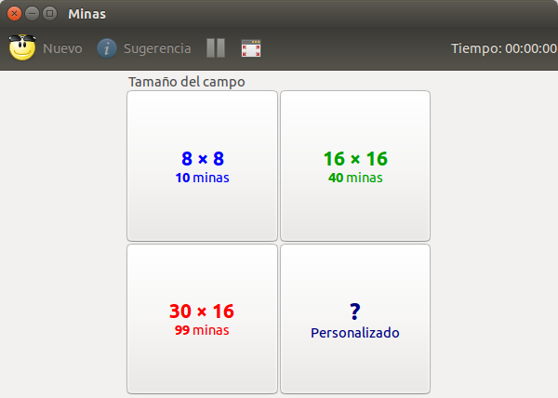
El tablero puede tener 8×8, 16×16, 30×16 o ser personalizado. Dependiendo del tipo de tablero el número de casillas y de minas varía. Es antes de comenzar la partida cuando el usuario puede definir el tablero y las minas con las que va a jugar.
El tablero tiene el control del tiempo y permite ser pausado. Cuando el juego esta pausado el cronómetro no avanza pero el tablero desaparece y se bloquea.
El tiempo comienza cuando se descubre la primera casilla.
Si el tablero está detenido no es posible descubrir ninguna casilla.
Las casillas se pueden marcar si se estima que hay una mina en ellas.
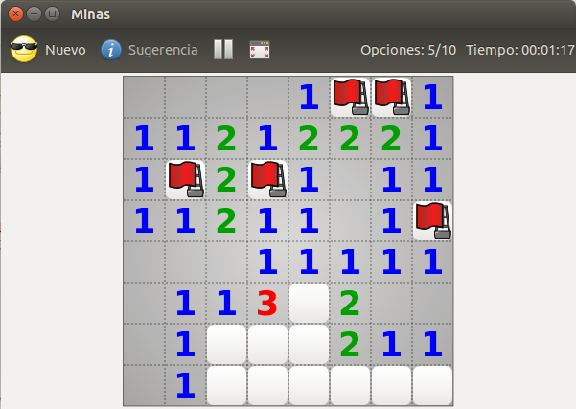
Al picar en las casillas éstas mostrarán el número de minas cercano o terminarán la partida si su contenido es una mina.
Si el usuario pica en una casilla en blanco se mostrarán todas las casillas adyacentes vacías hasta que haya alguna cercana a una mina. Estas casillas adyacentes a los espacios en blanco tendrán que ser mostradas también.
La partida termina si el usuario marca todas las casillas y no queda ninguna casilla por descubrir.
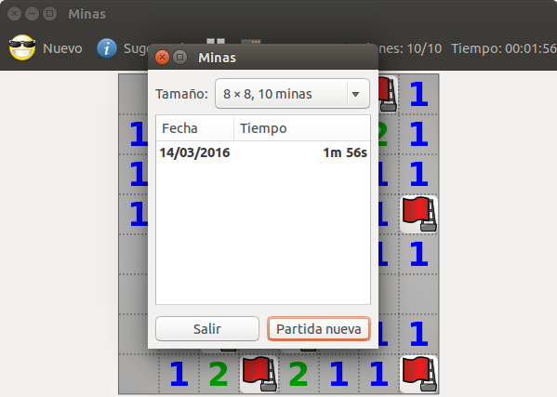
Al terminar la partida, el sistema muestra un mensaje con el tablero utilizado, la fecha y el tiempo empleado.
El sistema tendrá que almacenar el resultado de las partidas y mostrarlo ordenado al finalizar la misma de forma exitosa.
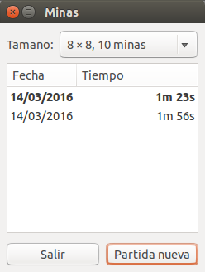
Como podrás observar, la clasificación está ordenada según el tipo de tablero utilizado.
Se pide:
Realiza el diagrama UML teniendo en cuenta las especificaciones anteriores.
Si quieres conocer la solución la tienes aquí.

